Духовно – нравственное и патриотическое воспитание в МБОУ Ново-Украинская основная общеобразовательная школа № 14.

Во все века люди высоко ценили духовно-нравственную воспитанность. Глубокие социально-экономические преобразования, происходящие в современном обществе, заставляют нас размышлять о будущем России, о её молодёжи. Говоря сегодня о важнейших задачах духовного образования, мы должны обратить особое внимание на преподавание и организацию внеурочной деятельности. Курс ОРКСЭ направлен на формирование у младшего подростка мотиваций к осознанному нравственному поведению, основанному на знании и уважении культурных и религиозных традиций многонационального народа России, а также к диалогу с представителями других культур и мировоззрений.
Открытый урок МО учителей начальных классов 12.10.2019 г. Учитель МБОУ Ново-Украинская ООШ № 14 - Панасюк И.М.
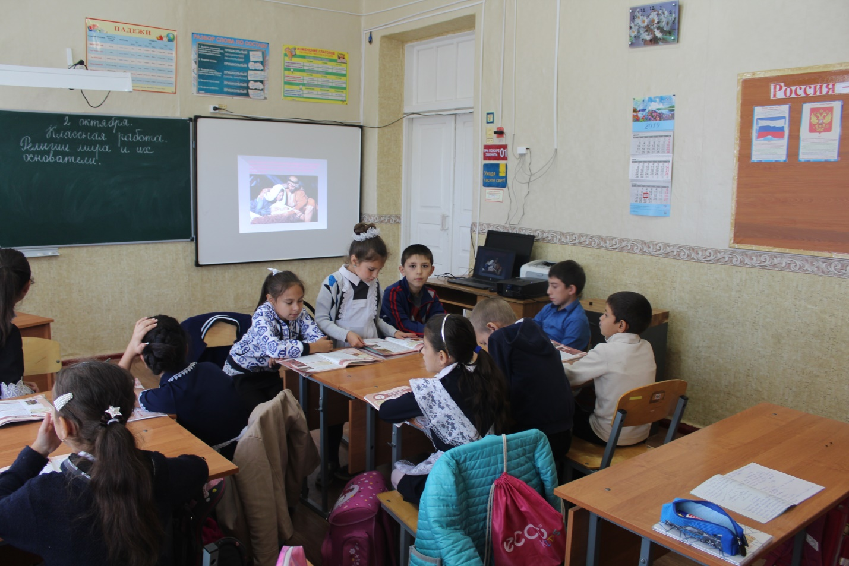

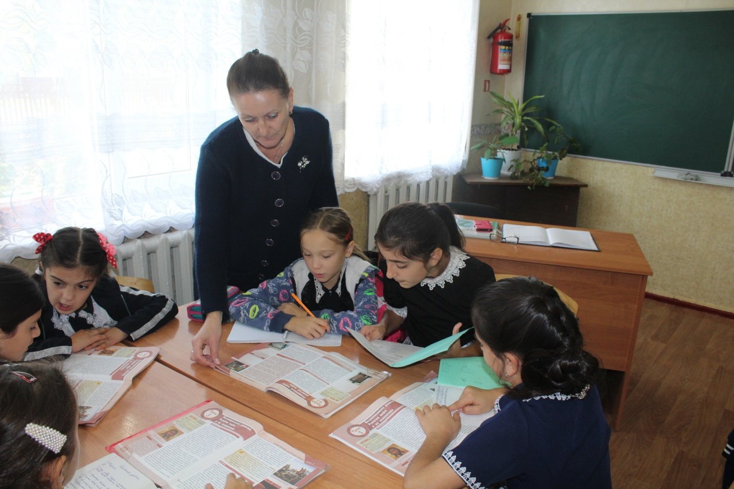
Курс «Основы духовно-нравственной культуры народов России» предназначен для реализации урочной и внеурочной деятельности обучающихся 5-6-х классов в условиях реализации ФГОС ООО. Основная миссия курса - обогатить процесс воспитания новым пониманием сущности российской культуры, развивающейся как сплав национальных традиций, общечеловеческих ценностей и религиозных верований. Основа всех ценностей – нравственность. Нравственный аргумент является главным в диалоге с детьми. Патриарх всея Руси Кирилл отметил: «Если нравственность уходит из жизни общества, то оно превращается в волчью стаю, в банку со скорпионами, и людям ничто не препятствует уничтожать друг друга. Никакие юридические законы не возместят утрату обществом и человеком нравственного начала».
Открытый урок ОДНКНР « Бережное отношение к природе» 12.12.2018 года МО учителей истории Егорлыкского района. Учитель МБОУ Н-У ООШ № 14– Тришина Н.В.
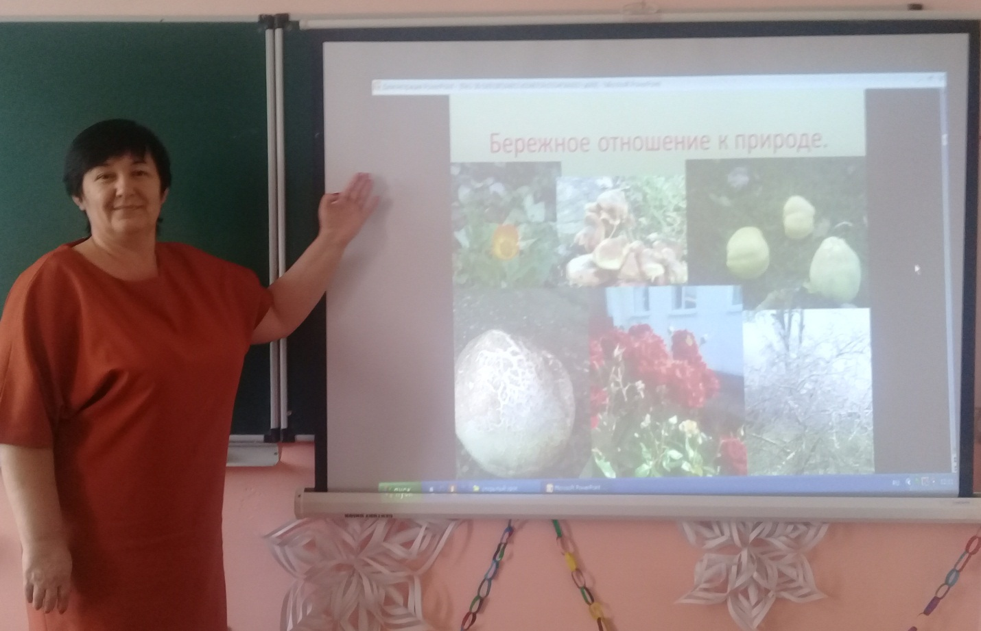
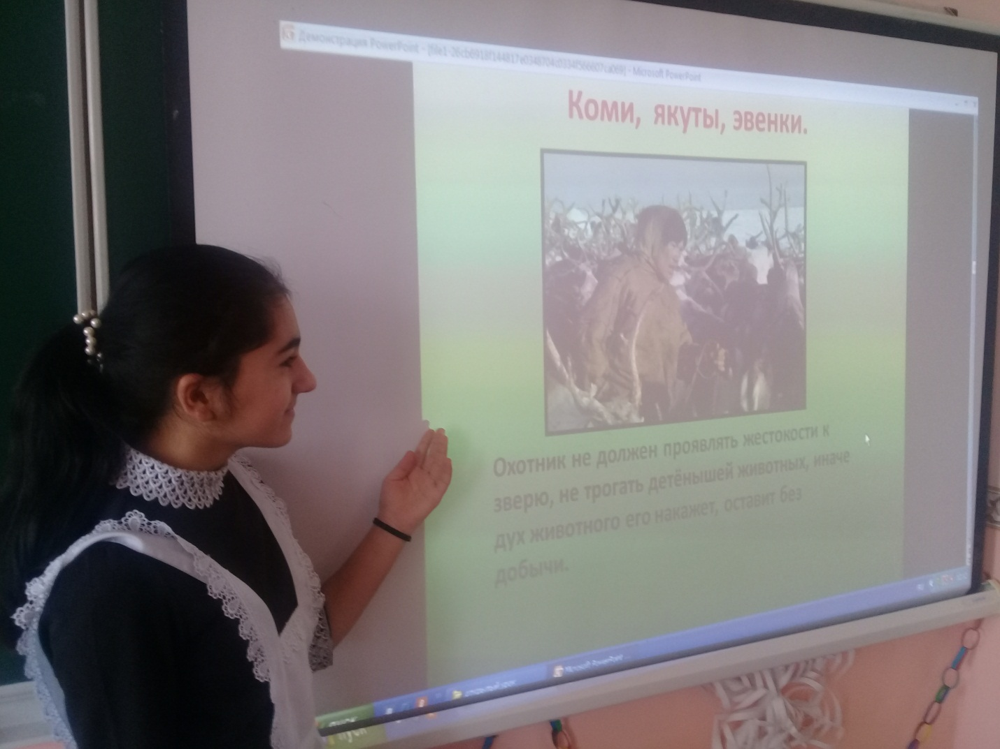

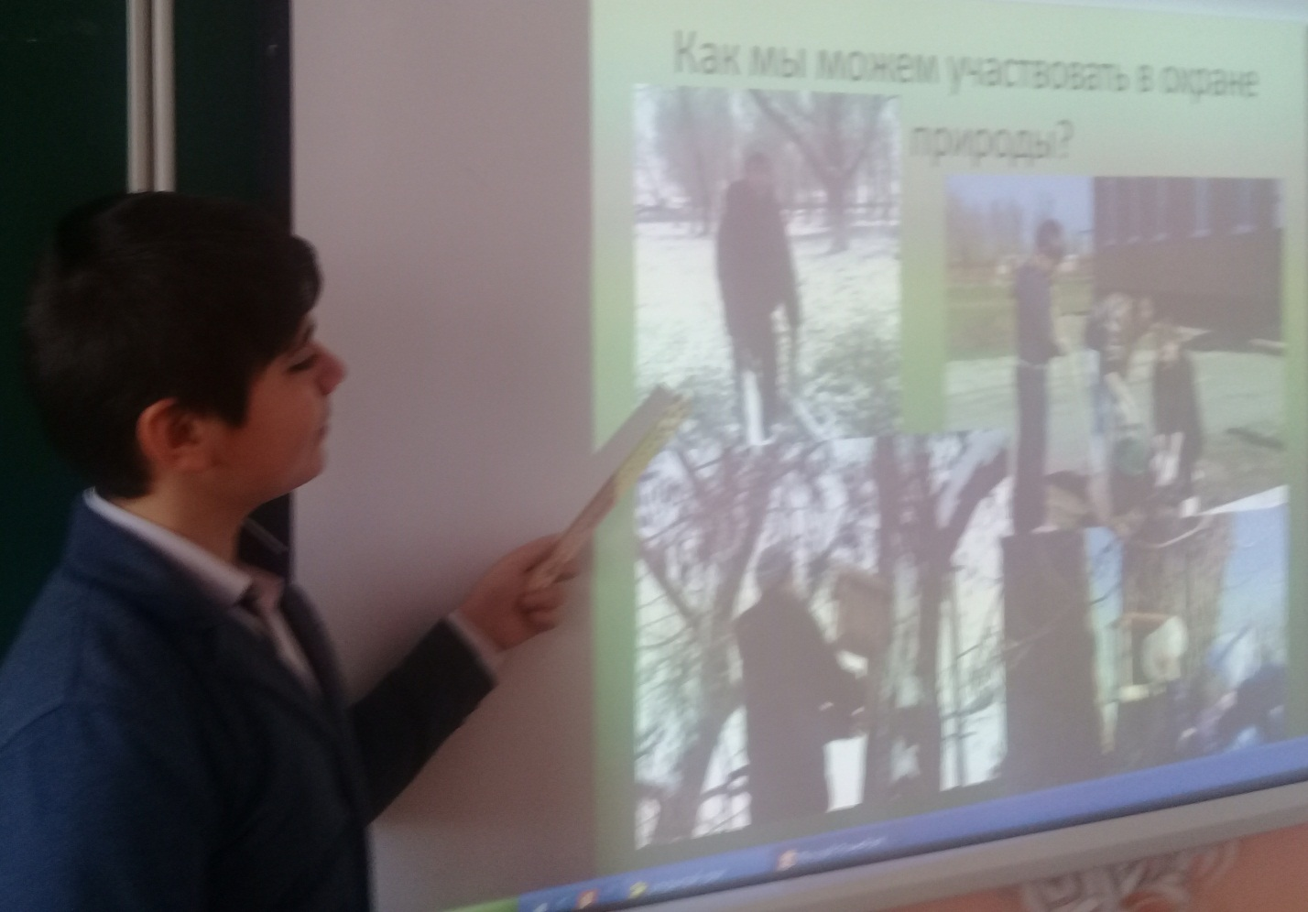

Одна из важнейших задач современного образования на сегодняшний день — воспитание патриота.
Патриотизм не заложен в генах человека: это не наследственное, а социальное качество. Настоящий патриотизм имеет гуманистическую сущность — уважение к культуре других народов и их традиций. Культура межнациональных отношений и патриотизм — эти два явления связаны между собой.

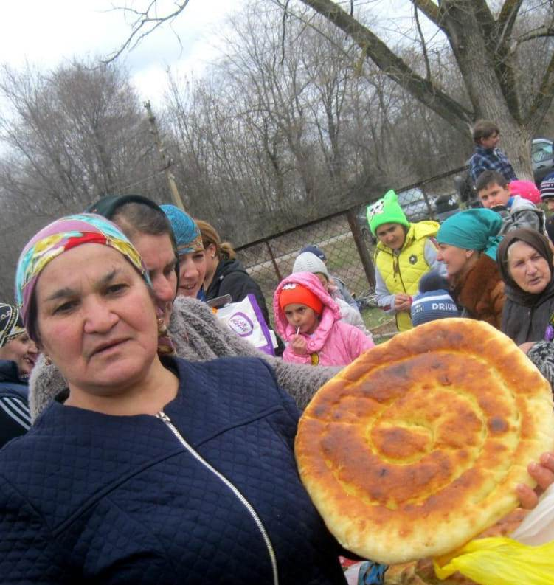

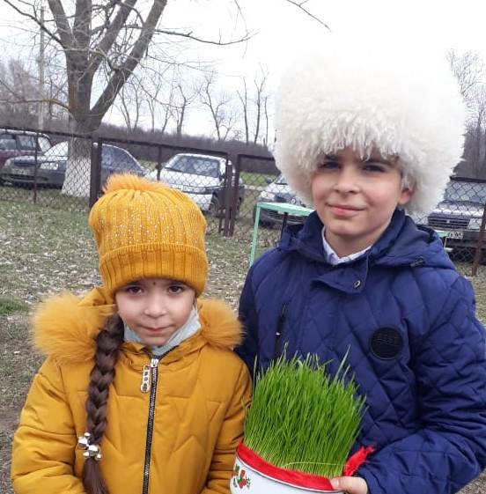

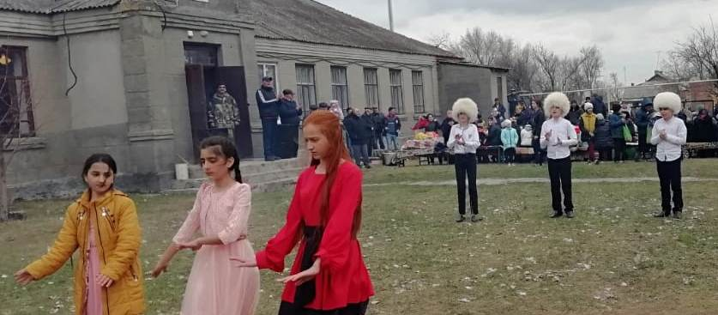
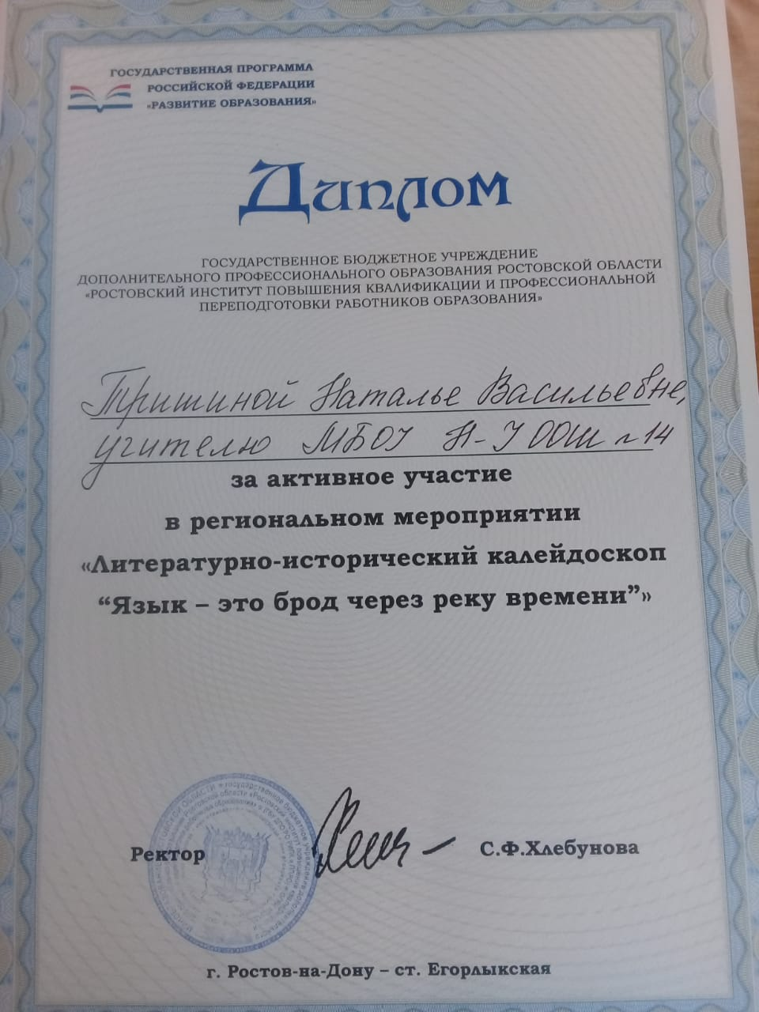

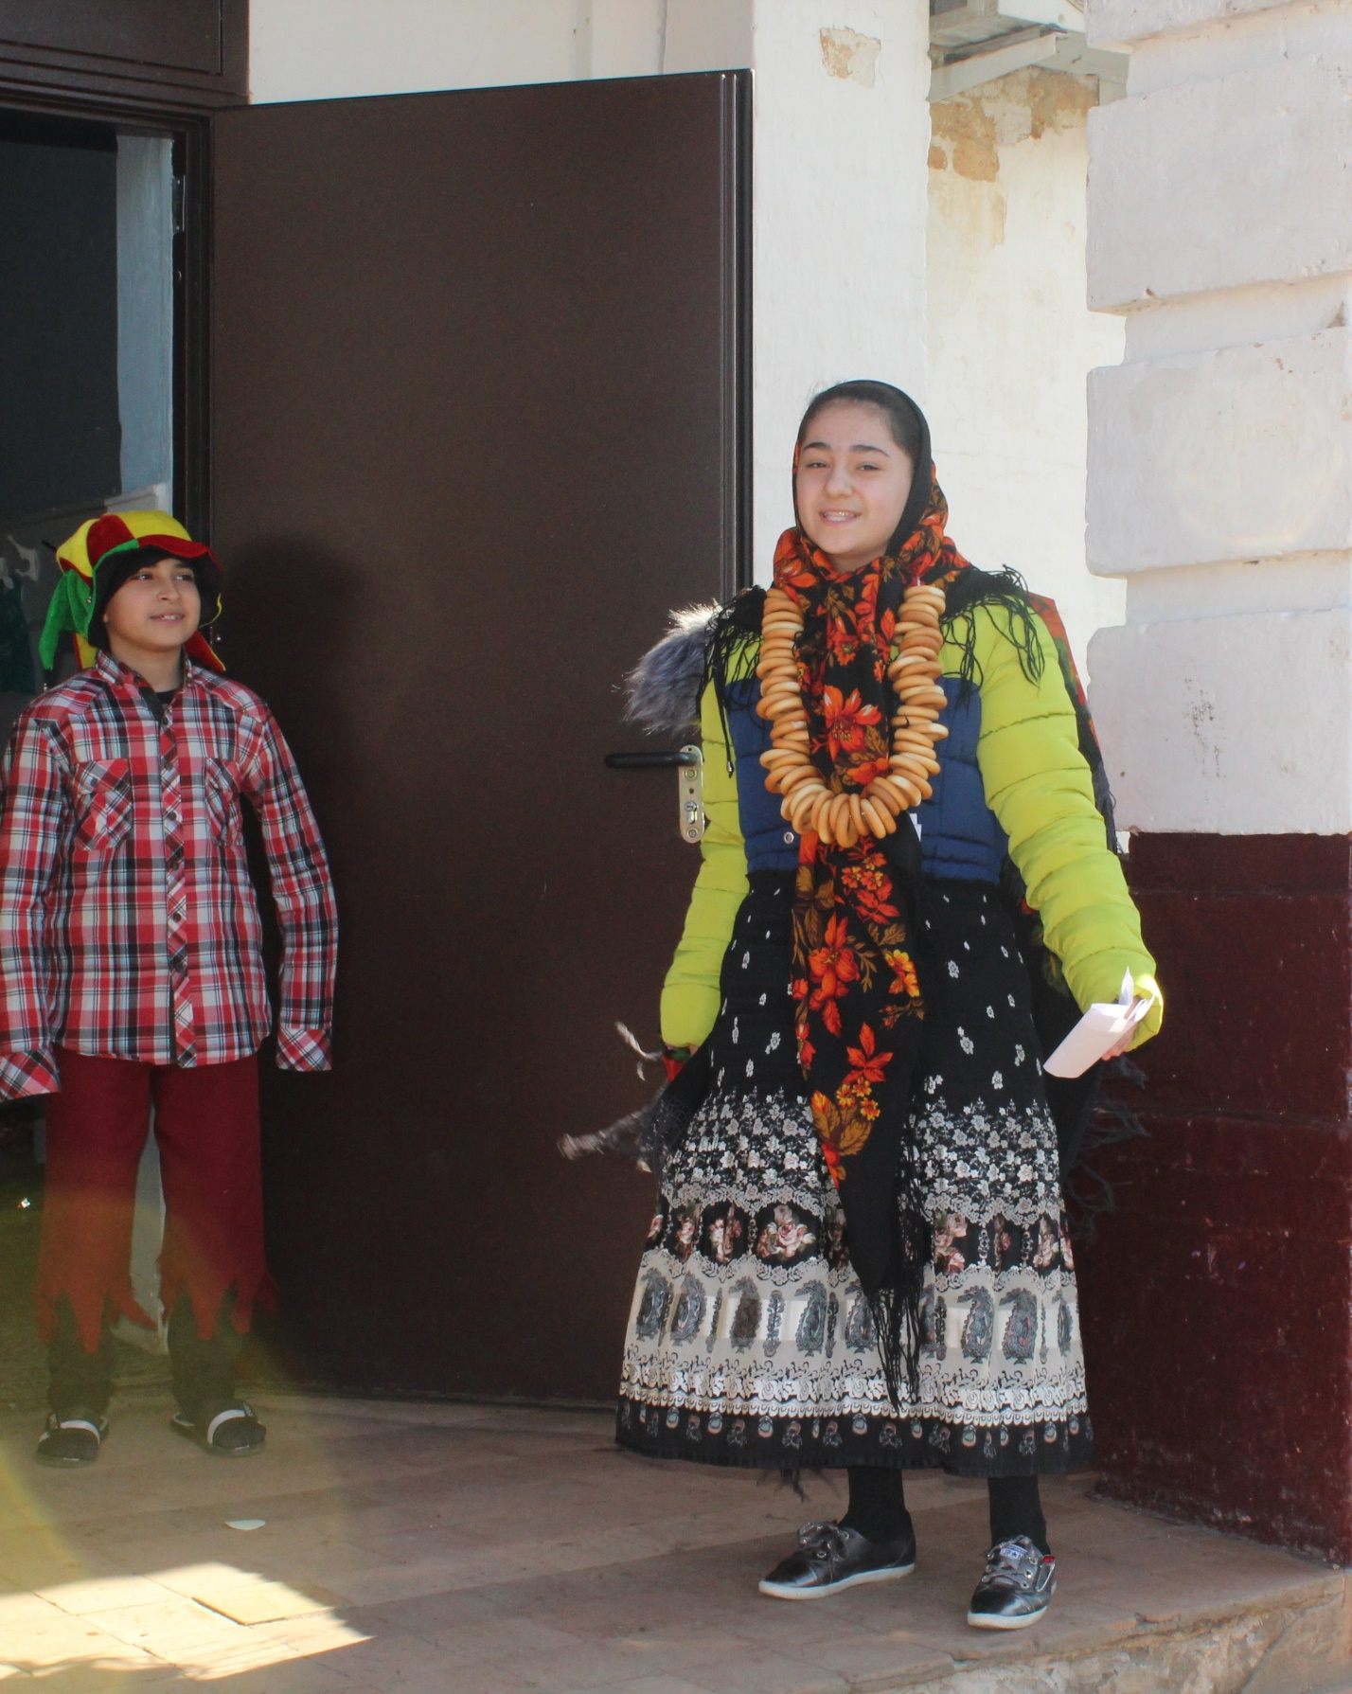

« Навруз» и « Масленница» в МБОУ Н-У ООШ № 14 стали традициоонными.
Патриотизм включает в себя различные духовные компоненты: сохранение родного языка; заботу и долг перед большой и малой Родиной; уважение к историческому и культурному наследию страны; ответственность за судьбу страны; милосердие и гуманизм, т. е. истинный патриотизм — это комплекс позитивных качеств, которые должны быть сформированы обществом и в том числе педагогами в подрастающем поколении.

Конкурс патриотической песни.
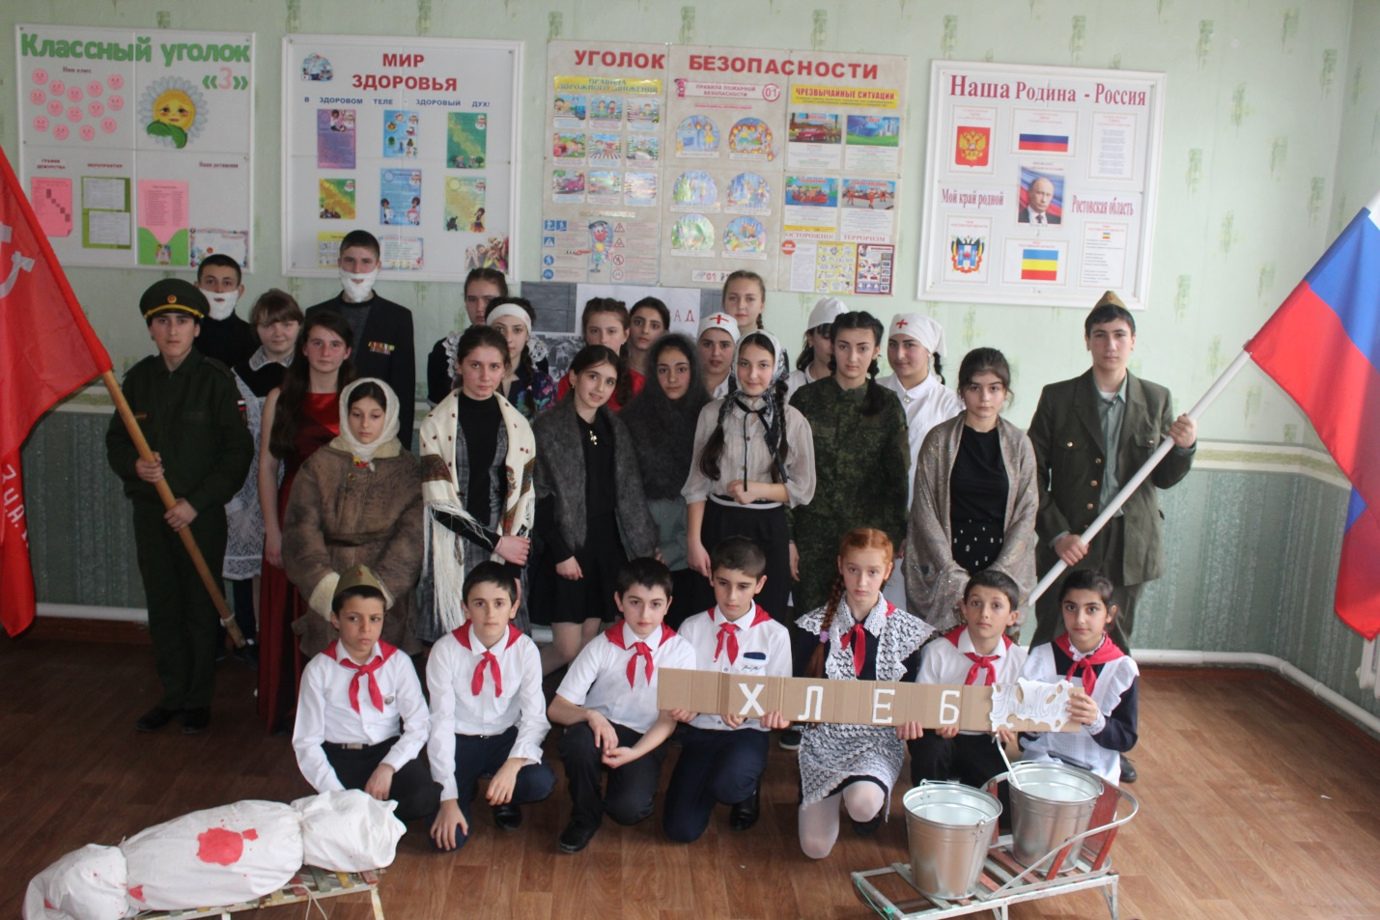

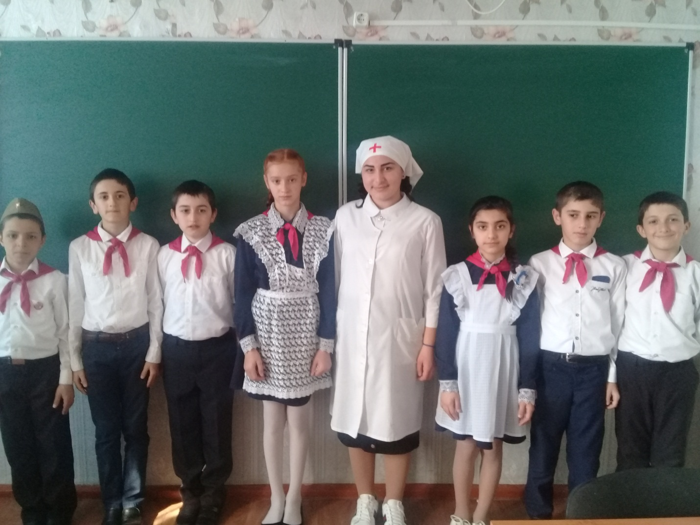

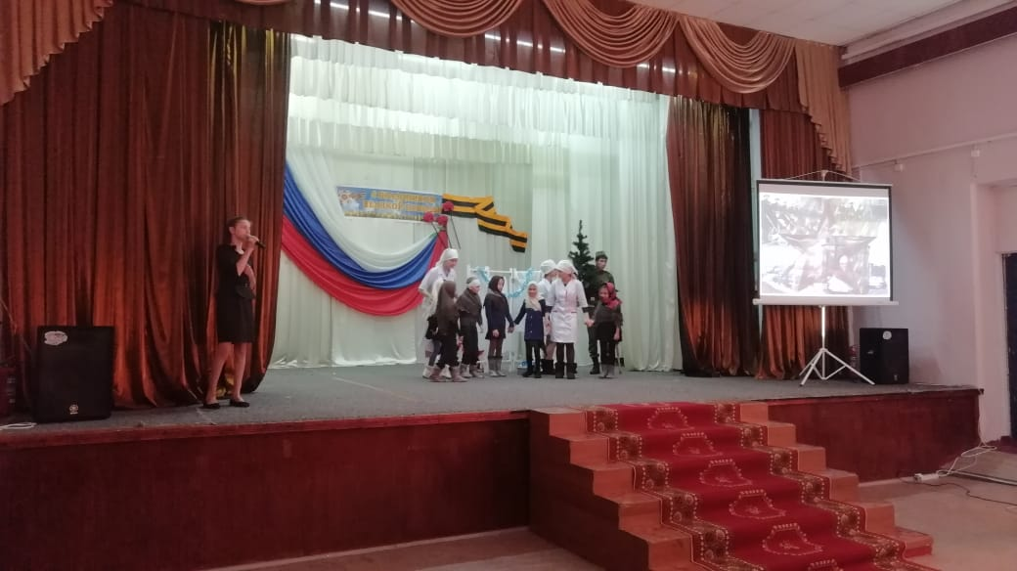

Уроки Мужества.
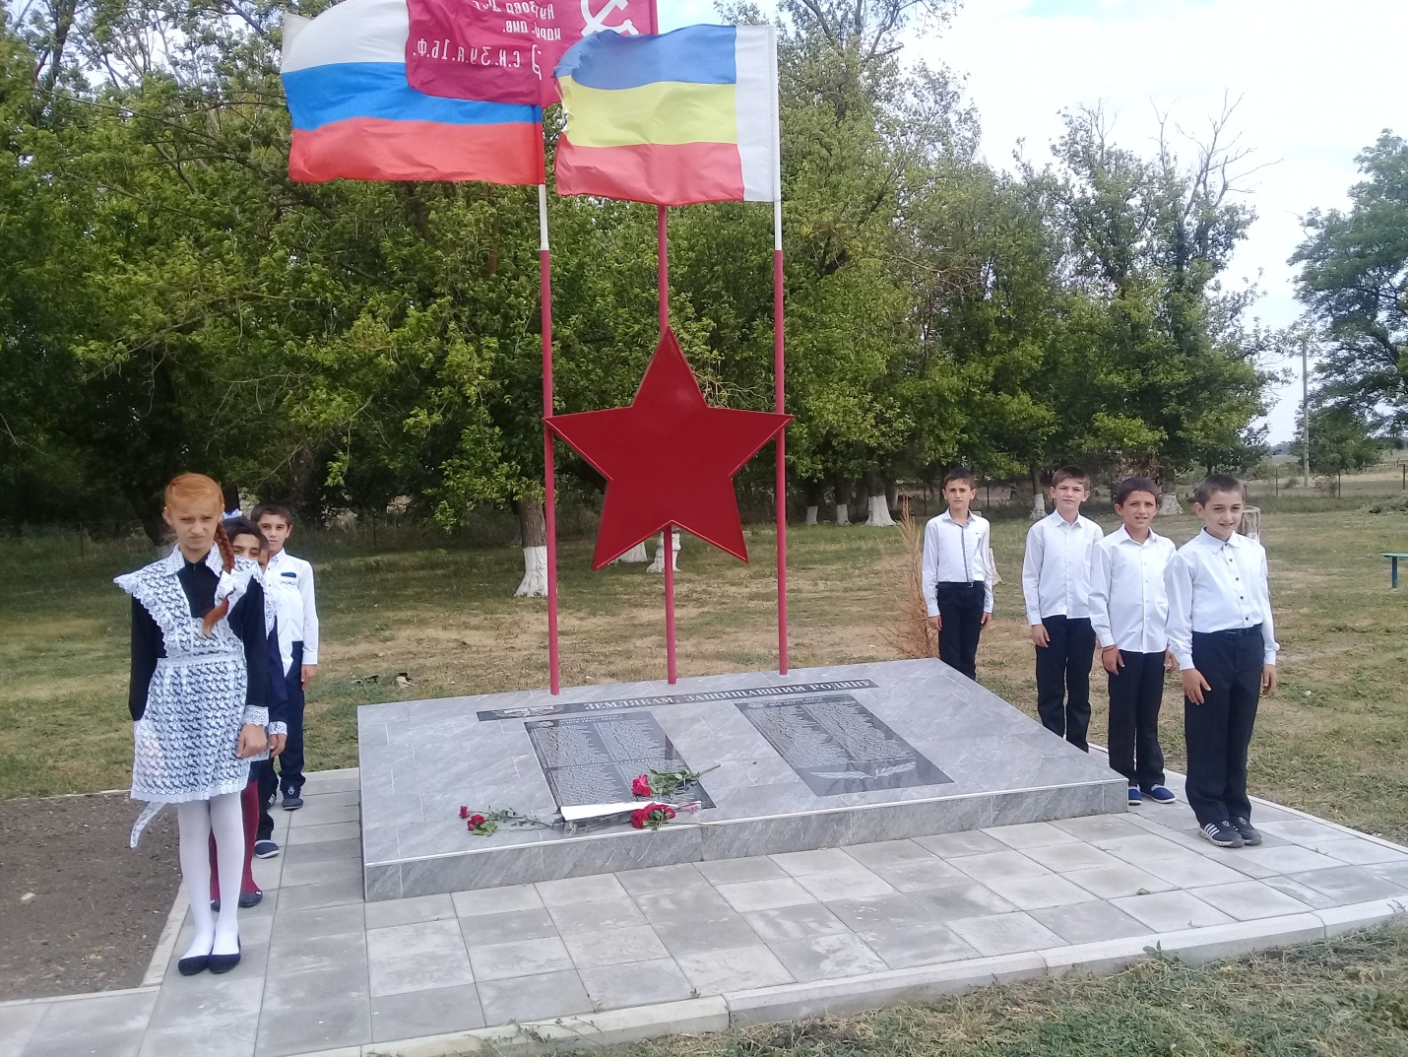
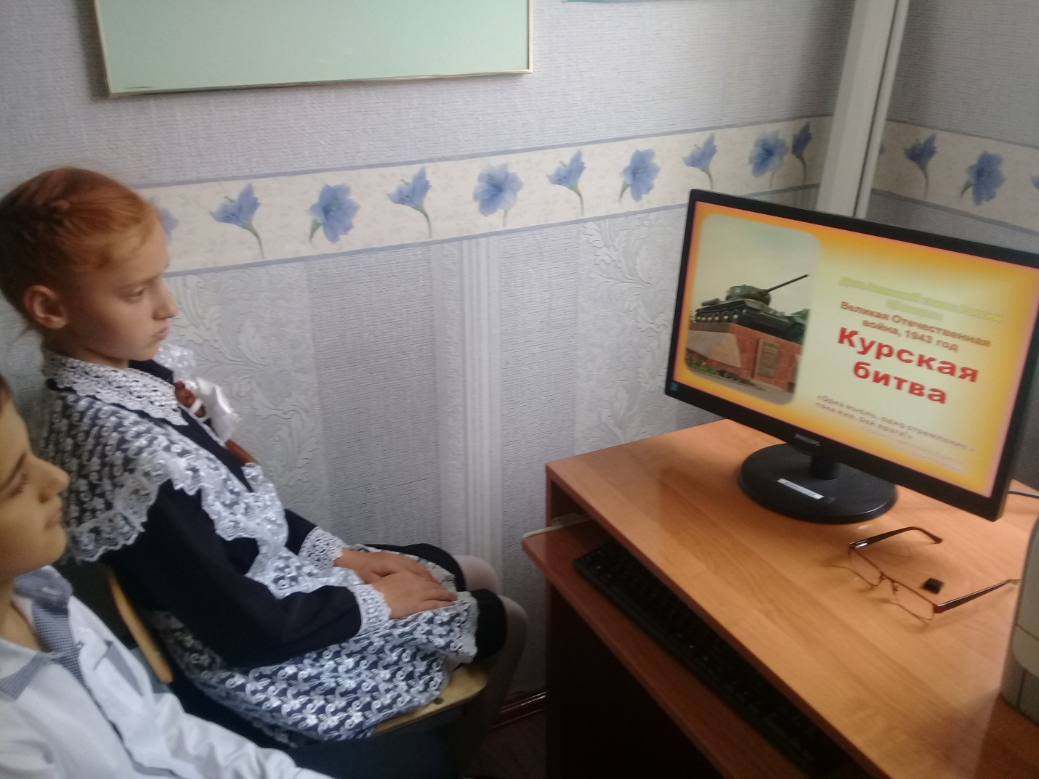
Посещение школьного музея.
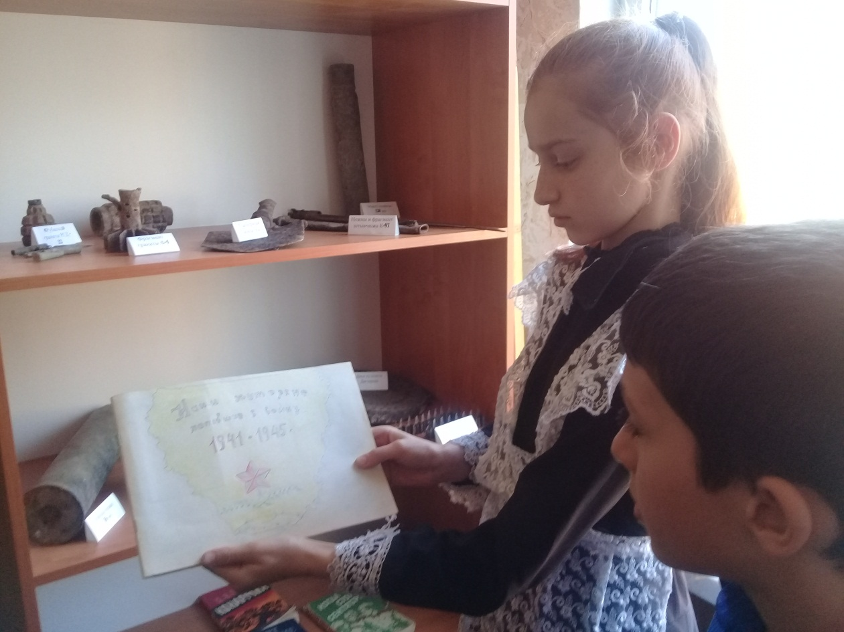

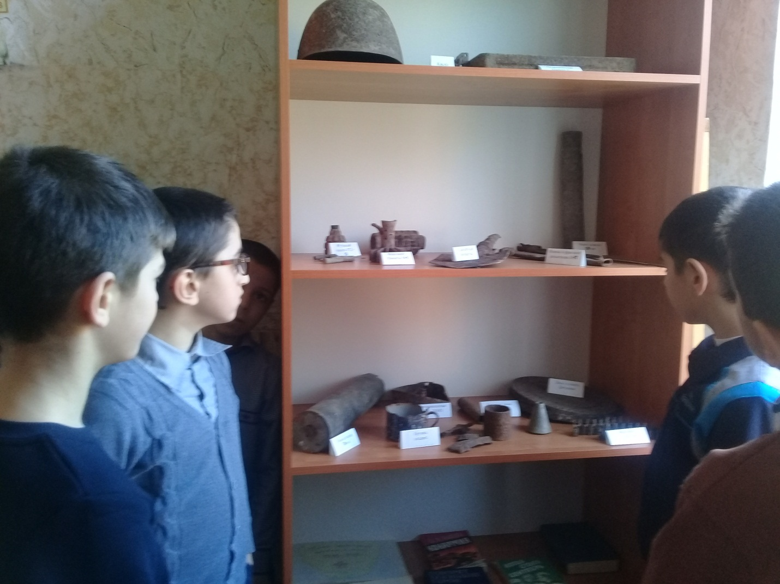
Основная цель патриотического воспитания — это привитие подрастающему поколению любви к Отчизне, формирование желания и готовности защищать страну в случае необходимости, стремления способствовать процветанию Отечества.

Встречи с военнослужащими Российской армии.
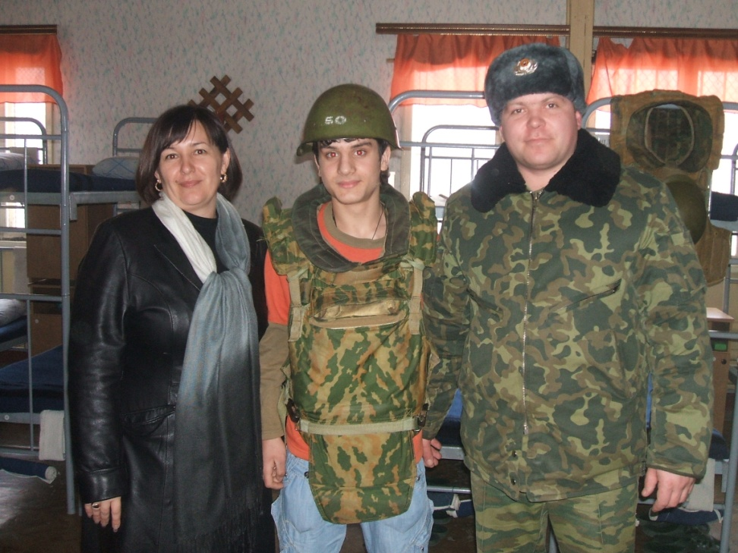
Патриотизм прививается ещё в детстве, со временем развиваясь и обогащаясь в духовно-нравственной сфере жизни. В более позднем проявлении он становится активной гражданской позицией личности, выраженной в действиях и поступках, осуществляемых на благо Родины. Одной из особенностей современного патриотического воспитания является увеличение значения связи человека с местом, где он родился, с его малой Родиной.
Вахта Памяти.
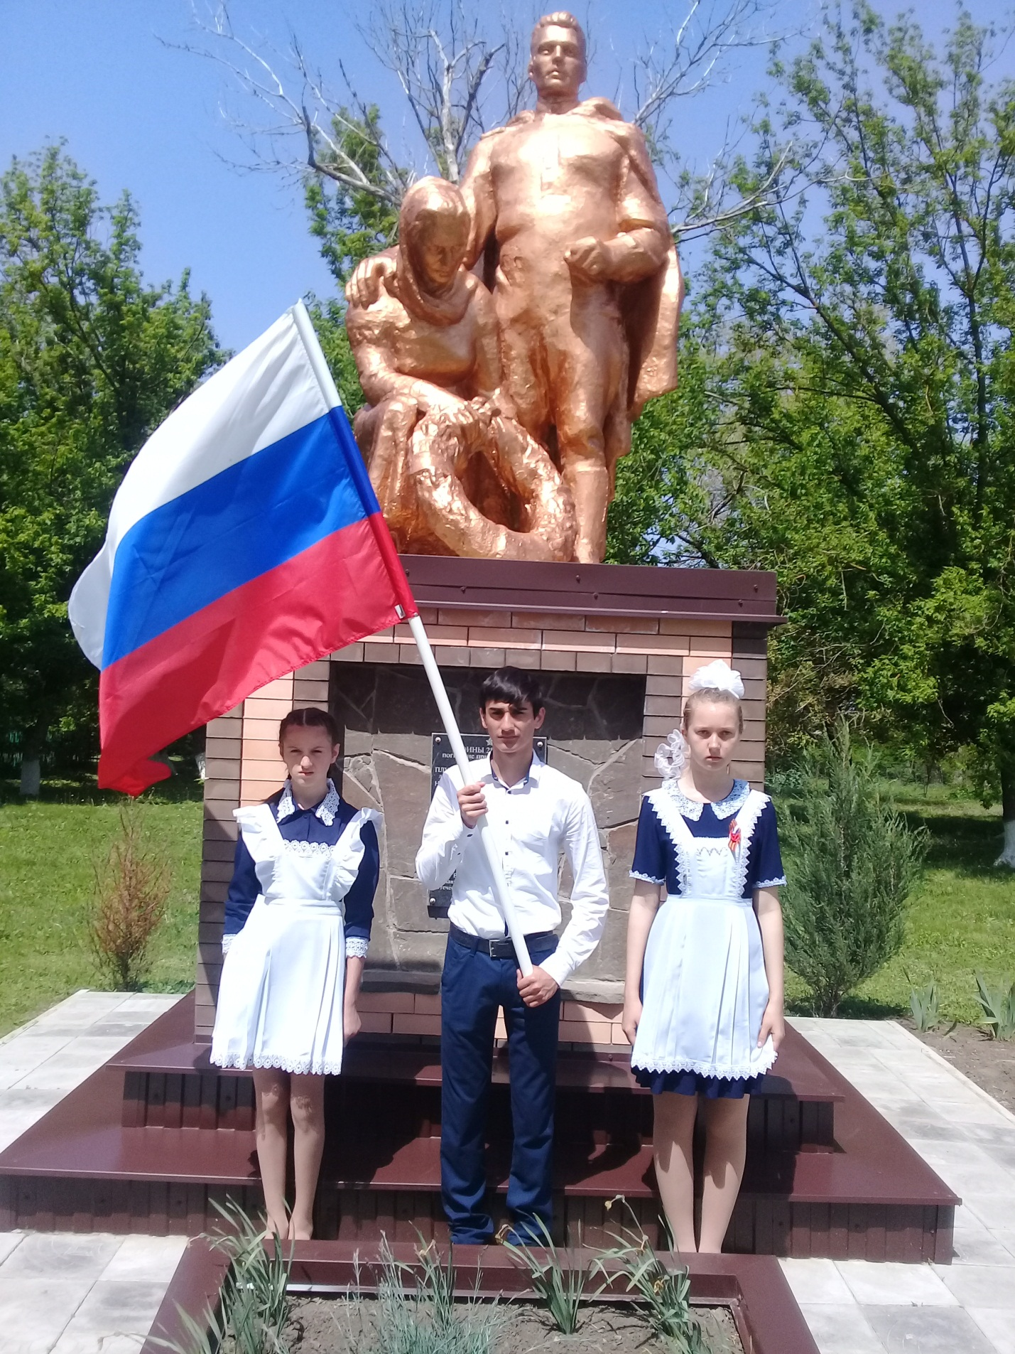
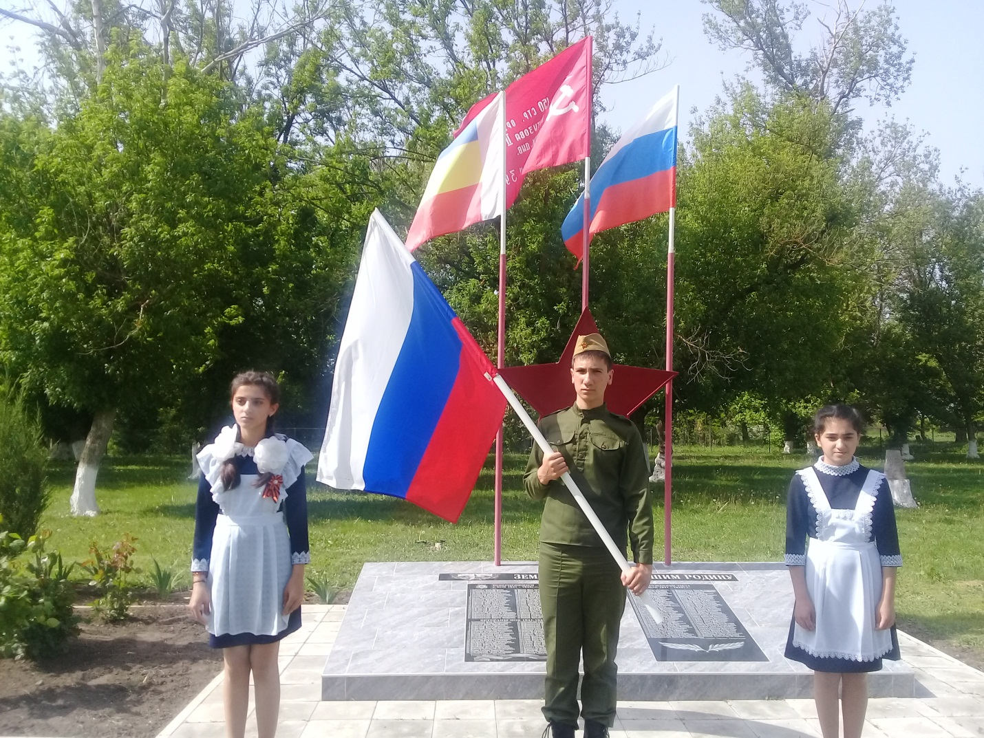
Открытие стеллы в х. Украинский и х. Прощальный.

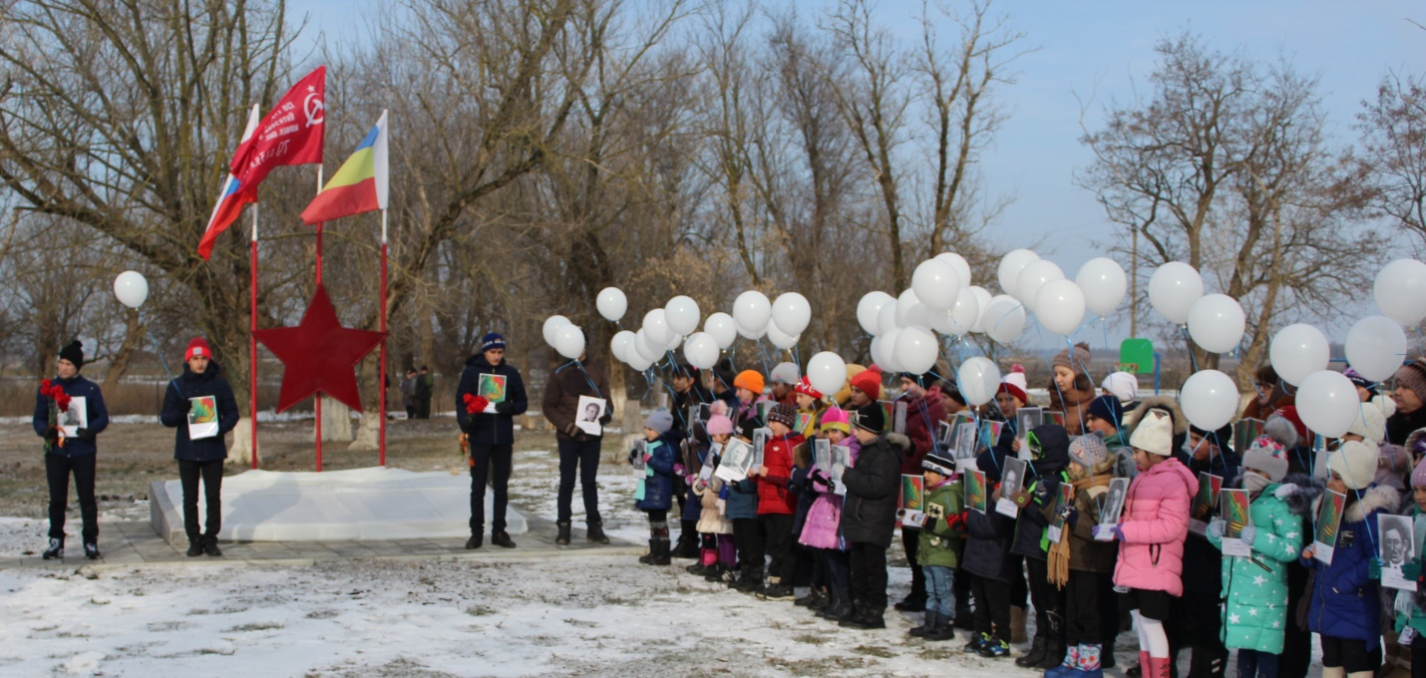

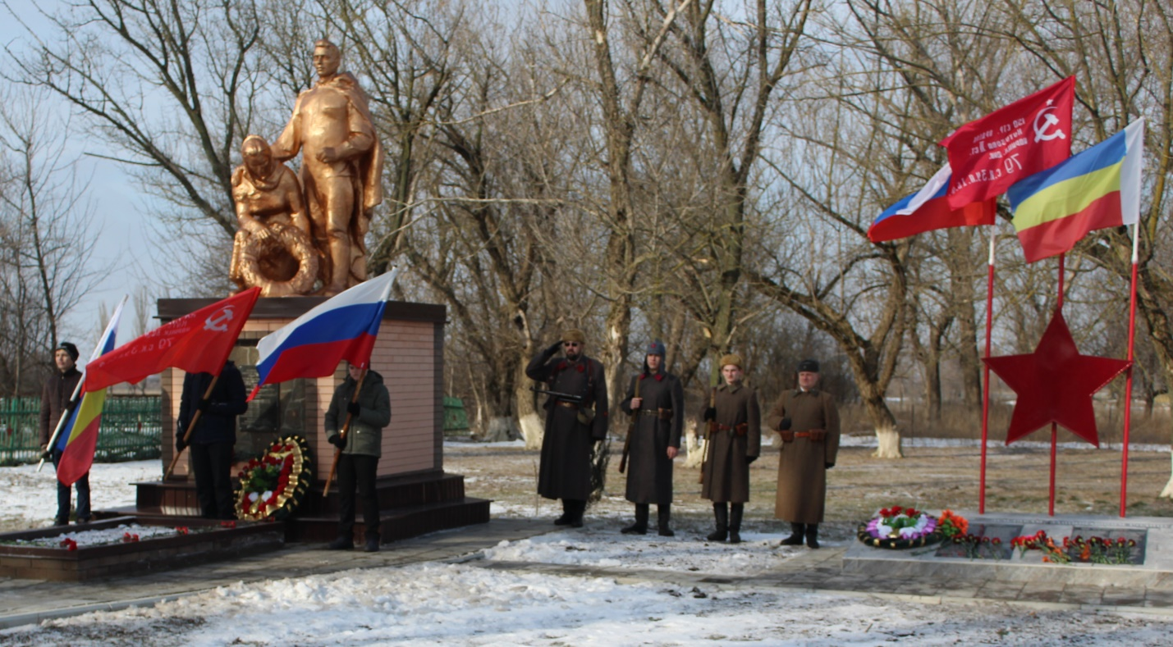

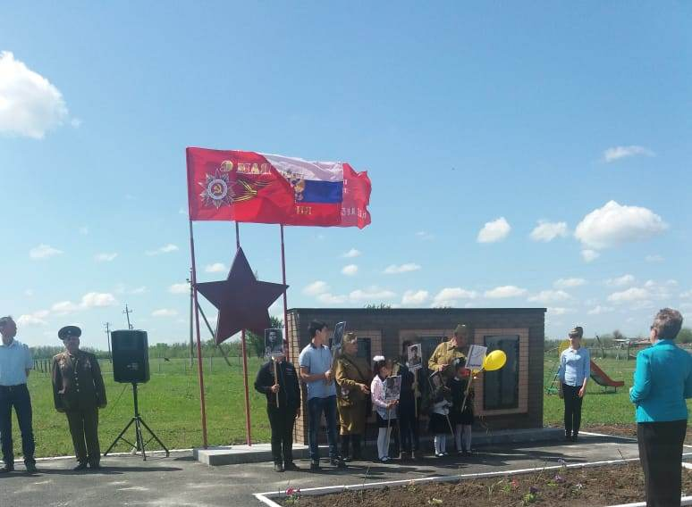

« Бессмертный Полк».

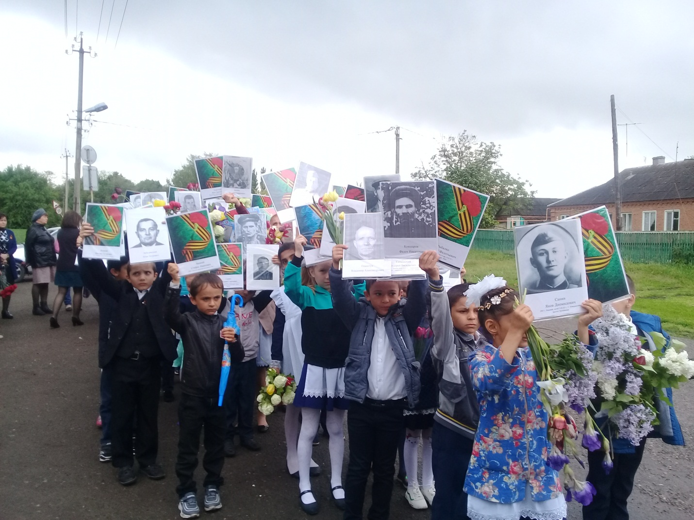
Проблема гражданско-патриотического воспитания молодежи в соответствии со Стратегией национальной безопасности и Госпрограммой по патриотическому воспитанию, занимает важное место в обеспечении, как национальной безопасности России, так и безопасности конкретного человека.
Военно-спортивная игра « Зарница»

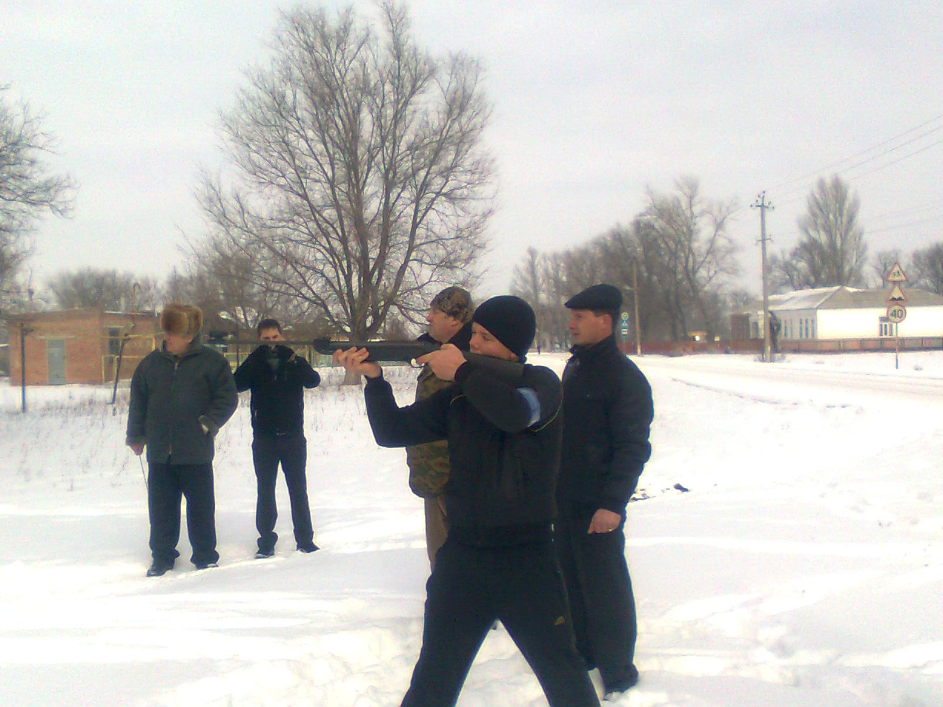

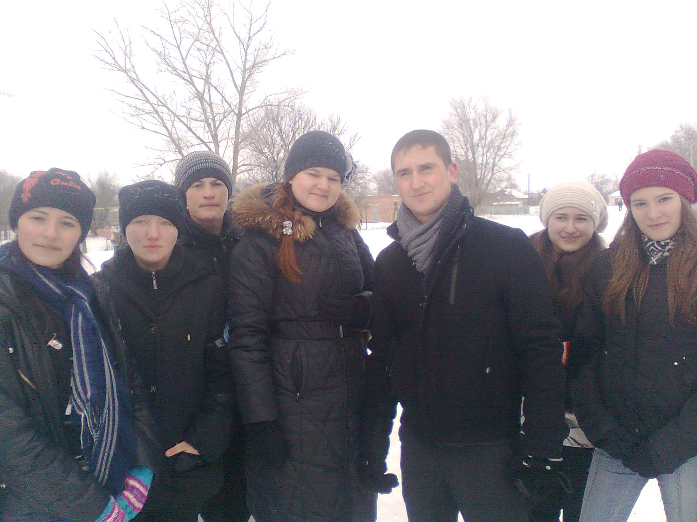

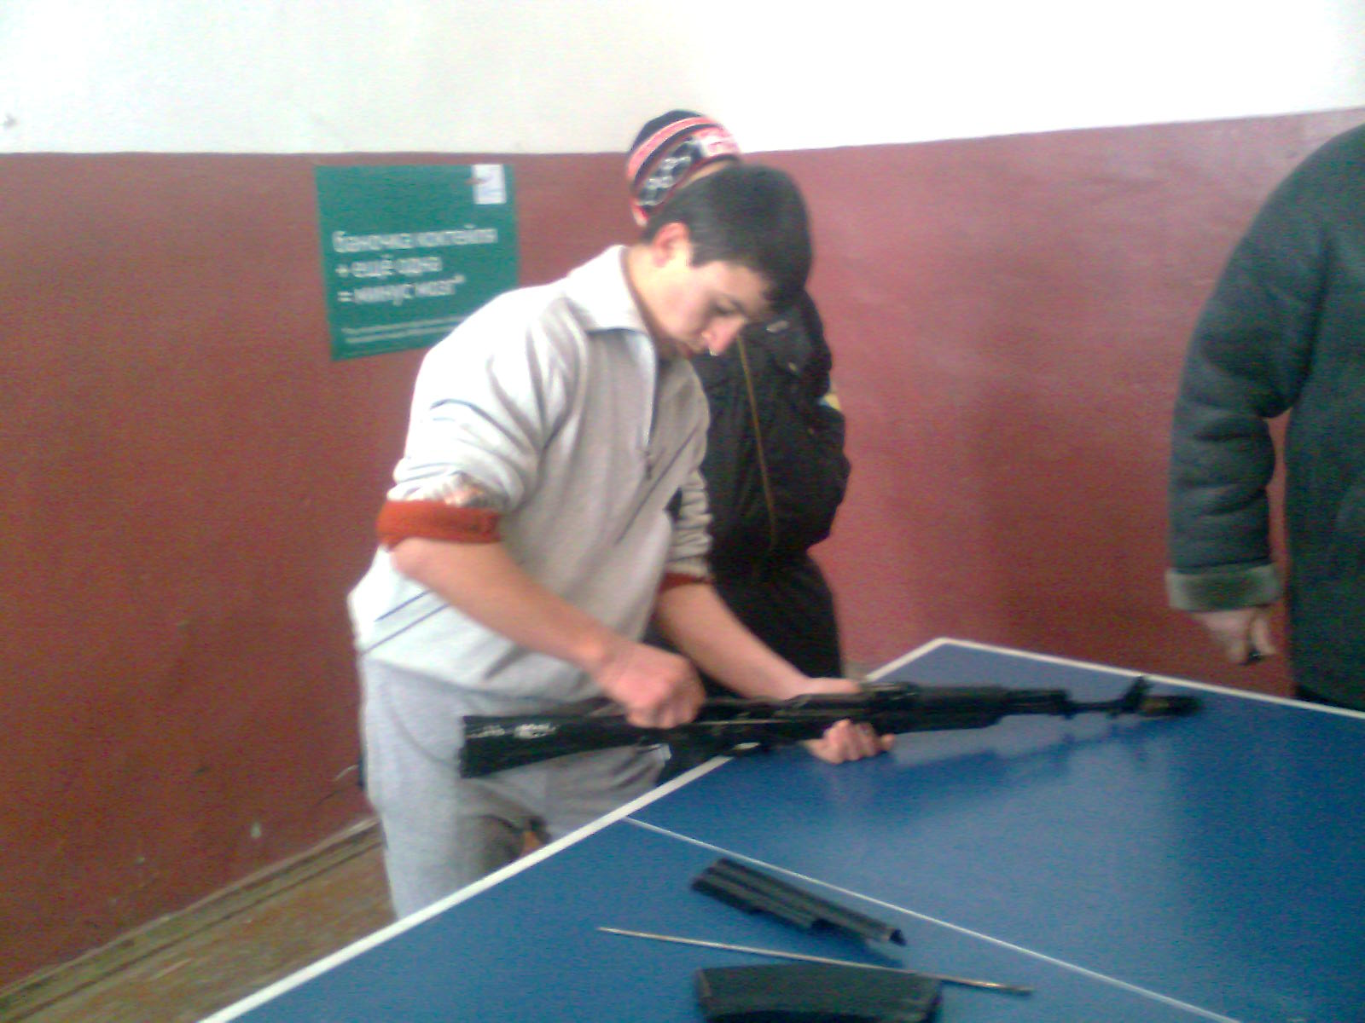

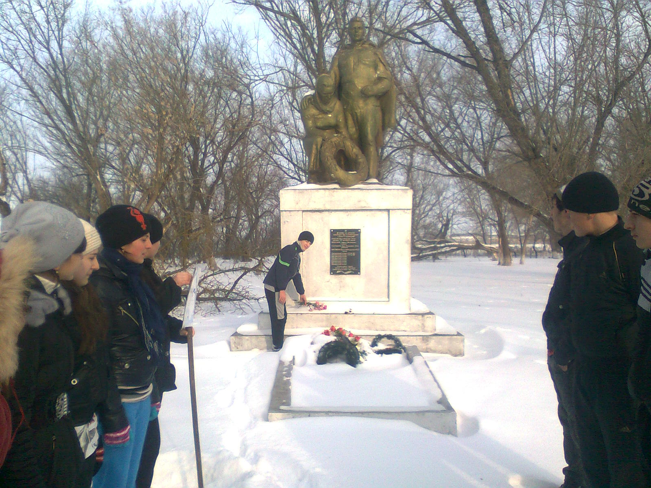

Поздравление ветерана Великой Отечественной войны- Голосного М.Т.
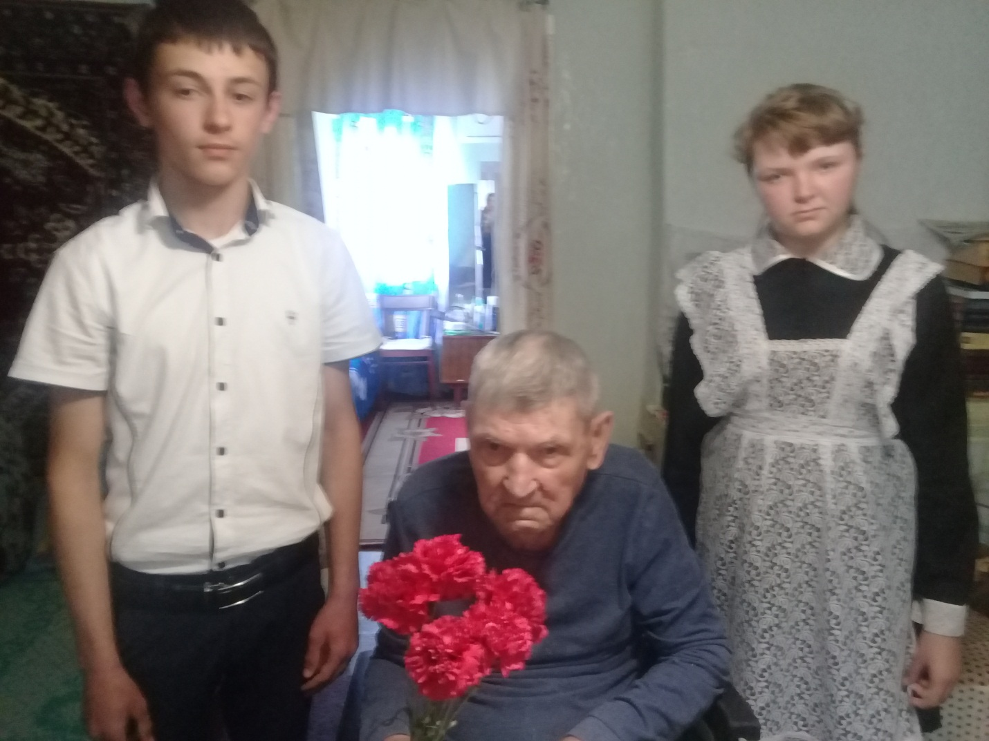
Участники концерта, посвященного Дню Победы.

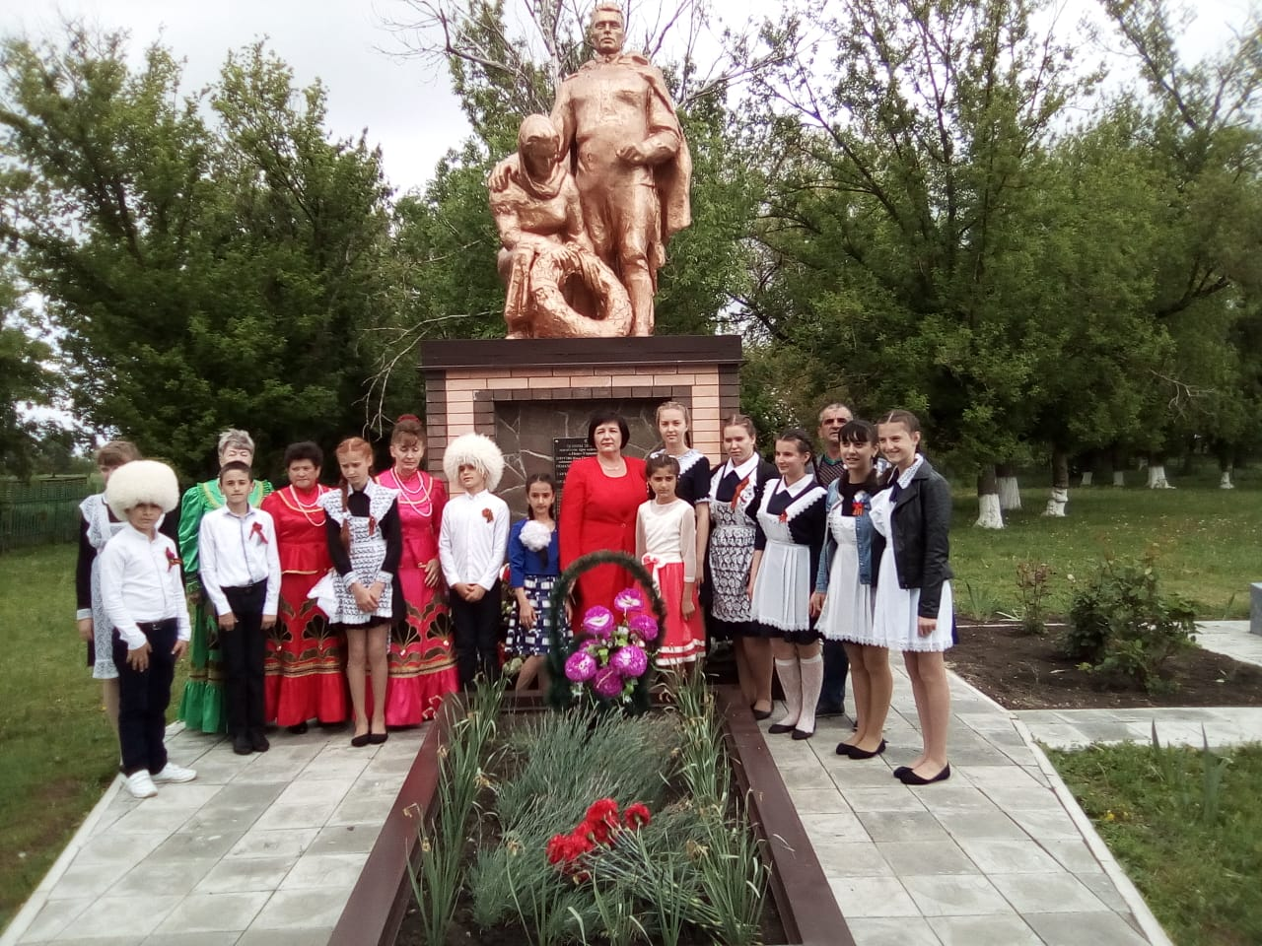

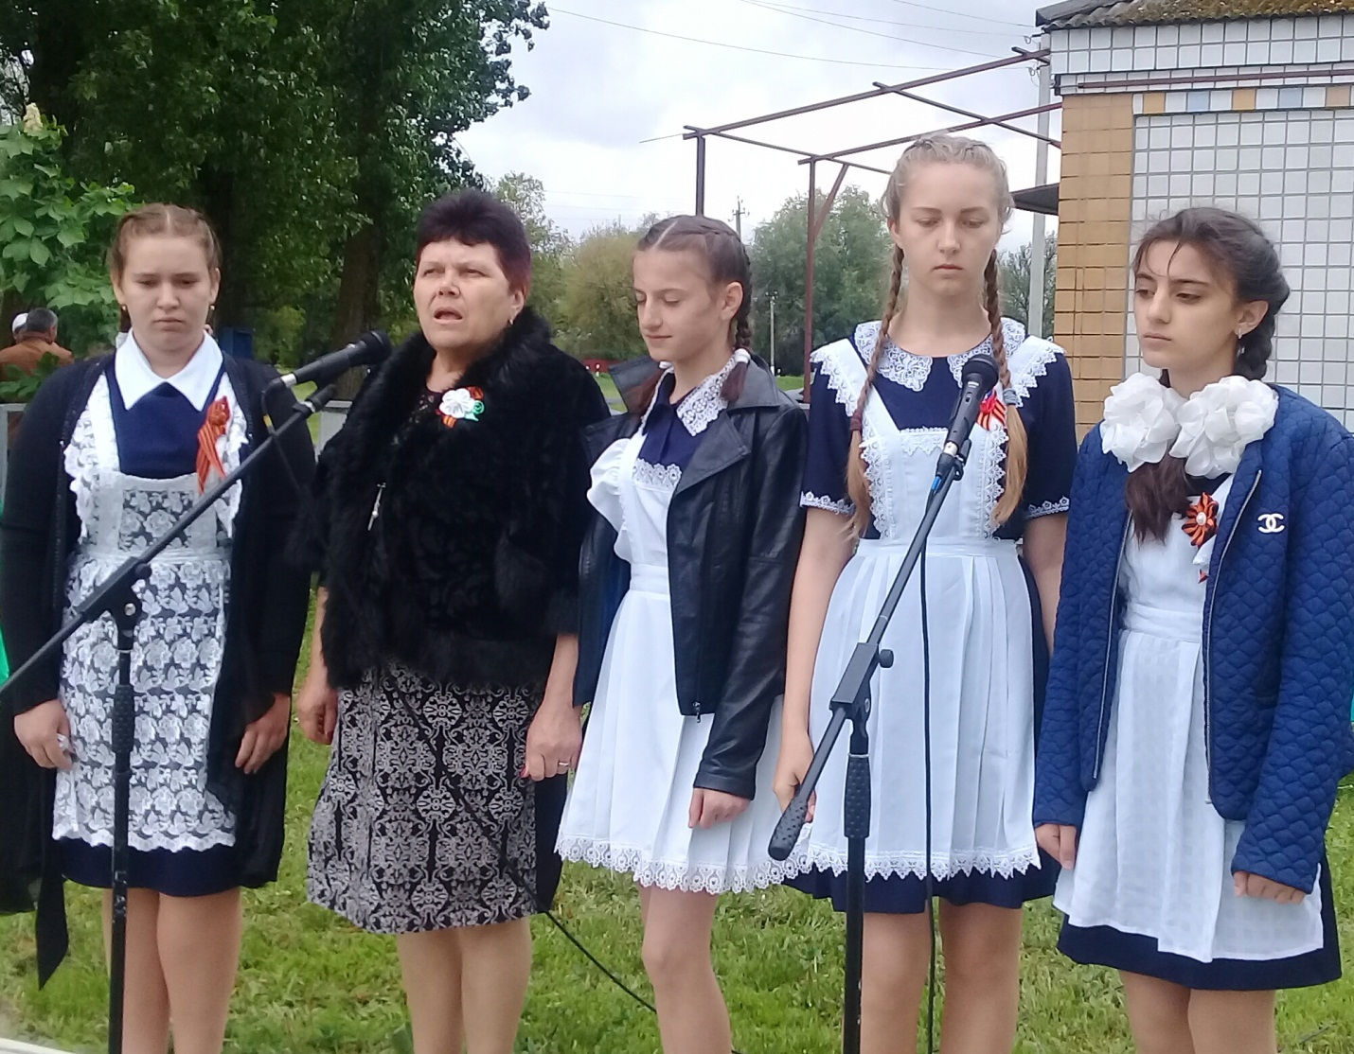
Система патриотического воспитания, созданная в нашем учреждении, придает всей проводимой работе системность, последовательность и целенаправленность, обеспечивает преемственность в организации и развитии патриотической деятельности школьников. Воспитание патриотизма достаточно многогранная и сложная задача, требующая ответственного отношения и достаточно квалифицированные педагогические кадры.

Всероссийская военно-патриотическая акция « Горсть памяти»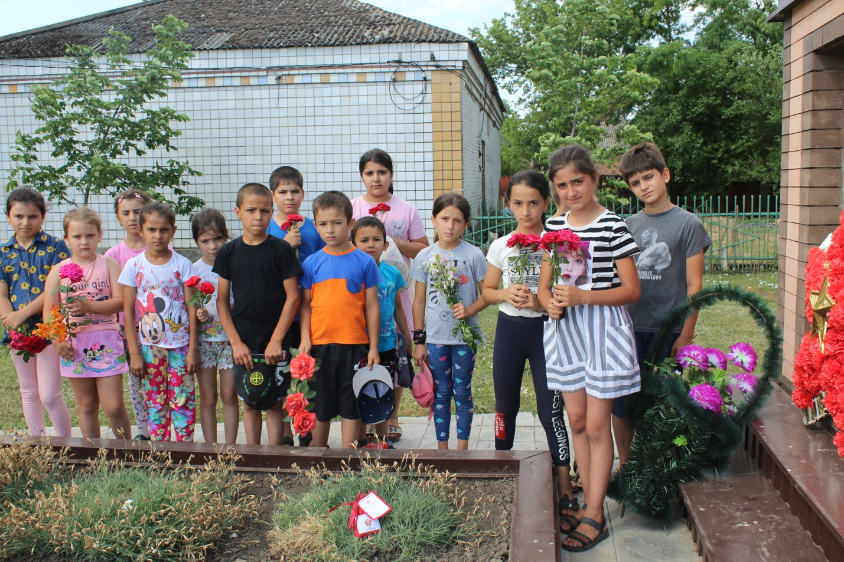Учреждение выступает одним из важнейших институтов развития патриотического мировоззрения в жизни современного человека, дающая необходимый базис для дальнейшего развития личности.

